Кудрявцева Е.Л.
Волкова Т.В.
КРЕАТИВНОСТЬ БИЛИНГВОВ: ПРОШЛОЕ И БУДУЩЕЕ
Кто видит больше: человек, стоящий у подножия горы (монолингв), на ее склоне (искусственный билингв) или на вершине (билингв). Мало подняться на вершину, нужно прийти к решению о сравнении двух долин по сторонам горной гряды. И иметь инструменты для такого сравнения, уметь интерпретировать его результаты и внедрять их в жизнь.

Что мы понимаем под «креативностью»? Для носителя русской национальной картины мира и русского языка как родного синонимами этого понятия являются: творческий подход и смекалка. Также это понятие может быть прочитано как «инакомыслие», «иное видение ситуации и выхода из нее», «иная точка зрения». Креативными были герои русских сказок – Иван-дурак, Левша, Василиса Премудрая и др.; креативны персонажи и современных германских историй о сыне викинга Вики («Wicki und die starken Männer», http://www.wickie.de/).
У взрослых креативность нередко является результатом стрессовых состояний, в которых с человека как маска спадает с годами приобретенный опыт и он оказывается перед лицом непредвиденной, новой ситуации «нагим», подобно ребенку. Т.е. жизненный опыт, в т.ч. переданный старшим поколением замутняет сознание, лишает его свежести и детской непосредственности. Дети более креативны, поскольку у них отсутсвует опыт решения проблем и каждая ситуация для них – новая.
Но креативность необходимо тренировать:

фундаментальные знания (образование в 2х культурах)
(творчество начинается с коллекционирования знаний)
умение наблюдать и сопоставлять
умение самостоятельно добывать информацию
интеркультурная компетенция, вкл.
переключение лингвокультурных кодов

способность обобщать, делать выводы
логическое мышление
стрессоустойчивость
(психологическая стабильность и вера в себя)
компетенции менеджера
(способность к реализации идеи,
поведенческая независимость)
образование
длиною в жизнь вкл.
дополнительное
и самообразование
регулярное образование
образование в коммуникации
культур (интеркультурное)
личностные качества
и поведенческие хар-ки

коммуникативная компетенция:
Я-к., МКК, социо-к., медиа-к., лингво-к.

Илл.1: Лестница развития креативности

Креативность (как извне предлагаемых заданий, так и возможность пережить рост собственной креативности, активного творчества) может являться основой мотивации к продолжению образования и должна развиваться на всех уровнях взаимодействия ребенка с обществом/обществами:
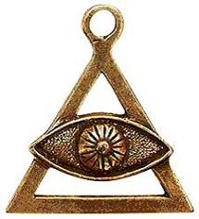
СЕМЕЙНОЕ ОБРАЗОВАНИЕ И ВОСПИТАНИЕ
РЕГУЛЯРНОЕ ОБРАЗОВАНИЕ
ДОУ/ШКОЛА/ВУЗ
ДОПОЛНИТЕЛЬНОЕ и
САМООБРАЗОВАНИЕ
ИНТЕГРАЦИЯ

Илл. 2: Оберег «Символ Божественной мудрости» как основа для Образовательного интеркультурного треугольника многоязычной личности.

Согласно американскому психологу Абрахаму Маслоу (Авраам Маслов, Abraham Maslow), креативность — это творческая направленность, врождённо свойственная всем, но теряемая большинством под воздействием сложившейся системы воспитания, образования и социальной практики.
Иерархия человеческих потребностей по Маслоу - ступени (снизу вверх):
1. Физиологические
2. Безопасность
3. Любовь/Принадлежность к чему-либо
4. Уважение
5. Познание
6. Эстетические
7. Самоактуализация
Причем, последние три уровня (5-7) определяются в совокупности как «потребность в самоактуализации» (в личностном росте). А. Маслоу считал, что все самоактуализированные люди имеют общие характерные черты (описал 14 из них как основные), из коих наиболее важными для нас являются:
- Более эффективное восприятие реальности
- Сосредоточенность на проблеме (в противоположность эго-центрированности), связанная с готовностью коллегиального демократичного взаимодействия для ее решения.
- Поведенческая и умственная автономия; независимость от культурных штампов и окружения.
- Сохраняющаяся свежесть восприятия.
- Креативность.
- Сопротивление окультуриванию; вне любой определенной культуры
К числу таких самоактуализированных людей Маслоу относил Авраама Линкольна, Томаса Джефферсона, Альберта Эйнштейна, Элеонору Рузвельт, Джейн Адамс, Уильяма Джеймса, Альберта Швейцера, Олдоса Хаксли и Баруха Спинозу. Те же имена прозвучат впоследствии в работах Гилфорда, как и ряд приведенных выше характеристик.
Итак, креативность – неотъемлемое качество личности, стремящейся к самоактуализации, росту и развитию сознания (не синонимично интеллекту, см. далее) и оптимизации взаимодействия с окружающей реальностью.
Исконными упражнениями на развитие креативности через наблюдение за реальностью и анализ окружающей действительности являются загадки, дающие возможность тренировки и проверки конвергентности мышления, наблюдательности. Не менее древней представляется нам игра в ассоциации: например, на воссоздание понятия, которое свяжет воедино данные три слова. Для снега, рыбы и молока ассоциацией сегодня станет холодильник в связи с изменением темпорального фактора (ассоциации существуют неразрывно от пространственно-временного континуума).
ХХ век привел к переосмыслению привычных нам загадок – как на первый взгляд неразрешимых ситуативных головоломок (описания проблемы предполагают реальный пространственно временной континуум и определенное количество участников или этапов процесса; при этом один из данных факторов неизвестен и должен быть выведен из видения целостной картины события, встающего перед мысленным взором отвечающего на загадку):
Наибольший интерес в этой связи представляют задачи психолога Карла Дункера (Karl Dunker, также как Данкер; род. в Германии, мигрировал в США в период нацизма, где и скончался). Именно он открыл феномен функциональной закрепленности, заключающийся в том, что используемый определенным образом предмет трудно потом использовать иначе. Классическим тестом на креативность считается его тест, использовавшийся для доказательства теории о большей креативности мигрантов по сравнению с коренным населением. Идея теста со свечой, упаковкой канцелярских кнопок и коробком спичек заключается в нецелевом, но целесообразном использовании данных бытовых предметов. Задача тестируемого - прикрепить горящую свечу к стене так, чтобы она не капала воском на стол под ней. Тест направлен на проверку когнитивной базы человека и преодоление феномена функциональной закрепленности.

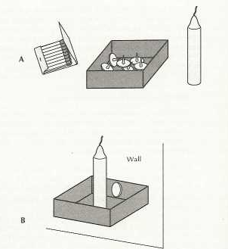

Илл. 3: Проблема со свечой Дункера

Свое развитие этот тест нашел в работе американского психолога Джоя Пола Гилфорда (Joy Paul Guilford), автора модели структуры интеллекта, предложившего задания на изобретение за две минуты максимума вариантов непривычного использования бытовых предметов. Например, ручкой двери можно разбивать орехи, использовать ее как крючок для сумок, вместо носа снеговика. Для нас представляет интерес то, что Гилфорд изучал интеллект в части памяти, мышления, внимания (концентрации внимания), творчества и темперамента; а также то, что его работы стали основой для написания программ обучения одеренных детей в США. Им были отмечены и проанализированы связи между неумением классифицировать, неспособностью определять отношения между объектами и явлениями, а также запоминать и сопоставлять видимое и сохраненное в памяти и т.д. – и низкой успеваемостью школьников.

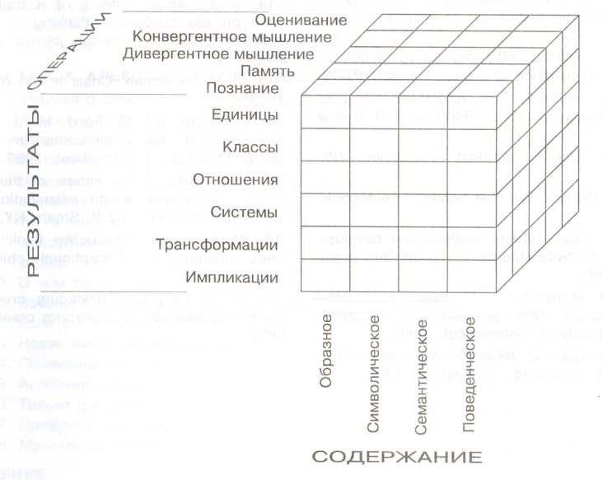

Илл. 4: Структура интеллекта по Дж. Гилфорду (источник: http://www.trainingcity.ru/interest/articles/model_strukturyi_intellekta_dzh._gilforda.html)

Дж. Гилфорд выделил четыре типа содержания (1) образное (визуальное и аудиальное), 2) семантическое, 3) символическое и 4) поведенческое) и пять типов интеллектуальных операций (1) познание, 2) память, 3) конвергентное продуцирование, 4) дивергентное продуцирование, 5) оценивание); - причем, каждая их них присуща отдельно взятой личности в большей или меньшей степени и неразрывна от поведенческого содержания. В этом ответ на то, почему «любимчики» педагога, старательные и усидчивые ученики, поведение которых отвечает ожиданию старших, часто не справляются с конкурсными заданиями на олимпиадах; а непоседы-двоечники, своевольные и нередко противоречащие нормам и правилам «принятого хорошего тона» становятся лауреатами Нобелевской премии и авторами значимых открытий.

В 1960-е годы креативность получает новое прочтение - как дополнение и переосмысление реальности, например, в работах американского же психолога Эллиса Пола Торренса (Ellis Paul Torrance), опиравшегося на идеи Дж. Гилфорда и создавшего Тест оценки творческого мышления (ТОТМТ). Тест был направлен на определение уровня развитости дивергентного мышления и иных компетенций в области решения проблемных задач и оценивался (с 1984 г.) по критериям: беглости (количество вариантов ответов на проблему, являющихся ее решениями), оригинальности (статистическая частотность ответов) и тщательности (детализация ответов).
Он же поставил вопрос о связи интеллекта и креативности и ответил на него т.н. «Гипотезой порогового значения» (на низком уровне интеллект и креативность непосредственно взаимосвязаны, тогда как на высоком уровне они независимы друг от друга). Наиболее важным в связи с нашей деятельность нам представляется его вклад в разработку «Миннесотских Тестов оценки Творческого Мышления (Minnesota Tests of Creative Thinking (MTCT):
1) Вербальные задачи с вербальными раздражителями:
- Задача последствий
- Задача «просто предположим»
- Задача ситуаций
- Задача общих проблем
- Задача усовершенствования
- «Проблема Мамы — Хаббард»
- Задача вымышленных историй
- Проблемы прыгающей коровы

2) Вербальные задачи с невербальными раздражителями
- Задача «Спроси и догадайся»
- Задача улучшения существующего продукта
- Задача необычного применения

3) Невербальные задачи
- Задача неполных фигур (по Кейт Франк (Kate Franck))
- Задача сконструировать изображение или форму
- Задача «Круги и квадраты»
- Задача творческого проекта

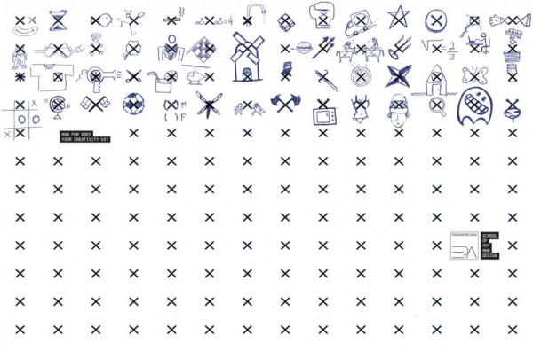

Илл. 5: Задача неполных фигур Торренса

Интересно отметить, что в 1984 году Университет Джорджии учредил центр развития творчества и таланта имени Торренса (http://www.coe.uga.edu/torrance/), где регулярно обучаются стипендиаты из разных стран мира.

Наконец, в 2009 году креативный директор агентства «Сarmichael Lynch» Дэвис Брок приступает к необычному проекту по развитию собственной креативности – ежедневно круглый год он создает по одному оригинальному объекту – фотоработу, рукоделие из подручных материалов, компьютерную графику и т.п. Итоги этой деятельности легли в основу его творческой мастерской (http://www.adme.ru/vdohnovenie-919705/kreativ-na-kazhdyj-den-320605/) и доказали, что активность мозга человека зависит от регулярных тренинговых упражнений, направленных на наблюдение за действительностью, анализа его результатов, синтеза выводов с творческой активностью и досозданием/пересоздание реальности (креативность связана с тем, что немцы определяют всеохватным глаголом «kreieren» = schöpfen, umformen, gestalten, entstehen lassen, erzeugen…Источник: http://synonyme.woxikon.de/synonyme/kreieren.php).

Т.о. мы вернулись к предложенной нами в начале статьи «Лестнице развития креативности» и можем определить – какие упражнения необходимы для тренировки многоязычных детей с учетом их возрастных особенностей, роли визуальной составляющей в мировосприятии билингвов, интеркультурной составляющей и описанных выше аспектов развития и проявления креативности:
- задания для индивидуальной работы (независимость в принятии решений)
- задания на наблюдение и описание реальности (сопоставление, обобщение, поиск различий)
- задания на переключение кодов всех типов
- задания на дополнение и пересоздание реальности
- традиционные загадки
- задания-конструкторы (паззлы и т.п. на реконструкцию целостной реальности)
- ситуативные проблемные задания и задания вымышленных историй (что будет, если...; предположим, что...; прыгающая корова и др.)
- задания на запоминание (не только заучивание наизусть в долговременной памяти, но и фиксацию в краткосрочной памяти и соположение запомненного и )
- задания на формулирование вопросов к данному ответу (постановку проблемы)
- задания, требующие взаимодействия (демократичного, сетевого, на равных) между детьми и/или детей и членов разнокультурных взрослых сообществ (предполагается коммуникация с целью получения/ пополнения существующей информации с родителями, воспитателями и др.)
- задания на формирование логического мышления
- задание на цветовосприятие, визуальное сопоставление форм и размеров с учетом относительности оных;
- многоуровневые задания на расширение активного и пассивного словарного запаса на родном (родных) языках ребенка
- задания на пространственные представления
- задания на внимание и концентрацию
- задания на отработку мелкой моторики
- задания на письмо и счет (равно как просто счет) и др.
Причем, для достижения мотивационного эффекта, чувства успешности у ребенка необходимо, чтобы задания, требующие повышенной концентрации сменялись простыми заданиями, а также сменялся тип деятельности.

Наши предложения подобных упражнений и тестов мы сформировали как «Отрывной календарь-портфолио дошкольника» (готовятся также «Календарь-портфолио ученика начальной/ средней школы»). Отрывной «Календарь-портфолио дошкольника» сделан по принципу тетради-блока, позволяющей отделять проработанные листы и скреплять их в папке-портфолио (по порядку выполнения или тематическому принципу, на усмотрение педагога). Тем самым:
- ребенок наблюдает свой прогресс (визуально и тактильно – папка-портфолио растет, календарь - уменьшается)
- происходит объективизация времени и знаний, неразрывно друг от друга
- возможно повторное обращение как самого ребенка, так и взрослых к уже выполненной работе (например, при выполнении заданий того же типа, с целью систематизации компетенций).
«Календарь-портфолио дошкольника» рассчитан на самостоятельную работу, включая самопроверку и самооценку детей в возрасте 5-6 лет и может использоваться как для целенаправленной образовательной деятельности в дошкольном учреждении и дома, так и для занятий с ребенком в дороге. Помощь и поддержка со стороны взрослых приветствуется, но основной принцип «Календаря дошкольника»: «Помоги мне сделать самому!» (т.е. с одной стороны, необходимо, чтобы запрос помощи поступил от самого реьенка; а с другой, чтобы выполнение задания было самостоятельным, авторство решения принадлежало ребенку при возможной направляющей функции взрослого).
Образцы страниц данного календаря доступны в разделе «Дети мира» портала http://bilingual-online.net (для развития немецко-русского билингвизма).

Использованная литература:

Duncker K. Zur Psychologie des produktiven Denkens. Berlin: Springer, 1935.
Guilford, J. P. (1967). The nature of human intelligence. New York: McGraw-Hill.
Guilford, J. P. (1977). Way beyond the IQ. Buffalo: Creative Education Foundation.
Guilford, J. P. (1983). Transformation abilities or functions. Journal of Creative Behavior, 17, 75-83.
Torrance, E.P. Torrance Tests of Creative Thinking. — Scholastic Testing Service, Inc., 1974.
Дункер К. Психология мышления. М., 1965
Маслоу А. Мотивация и личность. — СПб.: Питер, 2008.
Маслоу А. Мотивация и личность / Пер. А. М. Татлыбаевой; терминологическая правка В. Данченка. — К.: PSYLIB, 2004.

Ср. пост-интеркультурная коммуникация:
Интересно, что в ряде культур традиция загадывания загадок отсутствует, тогда как в античной и русской культуре она развита необычайно сильно и определяет мировосприятие носителей, передавая опыт предшествующих поколений и обозначая дорогу к решению проблем (см. загадки в мифологии и русских народных сказках).
1. Smith Family: In the Smith family, there are 7 sisters and each sister has 1 brother. If you count Mr. Smith, how many males are there in the Smith family? Solution: Two( the father and the brother) 2. Water lilies: Water lilies double in area every 24 hours. At the beginning of summer there is one water lily on the lake. It takes 60 days for the lake to become completely covered with water lilies. On which day is the lake half covered? Solution: Day 59 then it doubles on the 60th 3. Socks: If you have black socks and brown socks in your drawer, mixed in a ratio of 4 to 5, how many socks will you have to take out to make sure that you have a pair the same color? Solution: Three - if the first is brown and the second black then the third one will match either the brown or black.
Карл Дункер считал, что «мышление — это процесс, который посредством инсайта (понимания) проблемной ситуации приводит к адекватным ответным действиям» (Психология мышления. М., 1965. С. 78—79.). Причем, действия не следуют непосредственно из предыдущего опыта. А точка зрения на проблемную ситуацию способна изменяться – от детализированного, аналитического рассмотрения к общему, синтезированному взгляду. «Очень вероятно, что глубочайшие различия между людьми в том, что называют „способностью к мышлению“, „умственной одаренностью“, имеют свою основу в большей или меньшей легкости таких переструктурирований» (Психология мышления. М., 1965. С. 131.). Задачи Дункера: Задача 1. Дункер зачитывал испытуемым отрывок из «Гекльберри Финна» Марка Твена, в котором рассказывается, как Гекльберри Финн однажды переоделся в платье девочки; женщина, в доме которой он оказался, подозревает, что перед ней мальчик. Дункер предлагал испытуемым поставить себя на место этой женщины и придумать, как проверить свои подозрения. «Функциональное значение решения заключается в следующем: поставить его [Гека] в типичные условия, при которых оба пола ведут себя по-разному; поставить его в необычные условия, когда предварительная подготовка окажется бесполезной или когда ситуация вызовет в нём мальчишеские привычки». Задача 2: «Представьте себе большой город, в одном из концов которого находится большая площадь. Однажды на площади произошло странное и очень занятное событие. Оно привлекло к себе тысячи людей и так как главная улица была самой широкой и удобной в городе и вела прямо на площадь, полицейским органам нужно было найти способ предотвращения блокады движения по главной улице, которая была загружена толпами людей. Какой способ предложили бы вы?». Функциональные значения решений, предложенные Дункеру испытуемыми в ходе экспериментов: 1) устранить контакт между площадью и главной улицей; 2) поставить на улицах полицейских, которые будут контролировать поток людей, таким образом люди не смогут передвигаться всей толпой; 3) Остановить движение на главной улице, пустить людей по небольшим "окольным" улочкам. Таким образом люди смогут посмотреть событие и не создать блокаду главной улицы.

